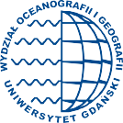
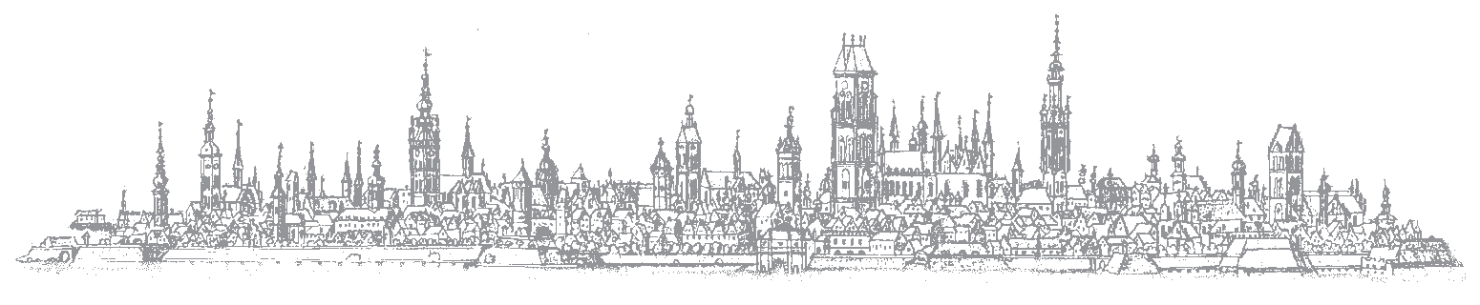

Władze Dziekańskie
Wydziału Oceanografii i Geografii Uniwersytetu Gdańskiego

mają zaszczyt zaprosić
wszystkich Pracowników i Doktorantów Wydziału
na
SPOTKANIE ŚWIĄTECZNE,

które odbędzie się w piątek, 8 grudnia 2017 r. o godz. 13.00
w sali wystawowej Instytutu Oceanografii w Gdyni, przy Al. Marszałka Piłsudskiego 46.

